GUÍA DE ARTES VISUALES

Nombre: | Curso: 4°A | Fecha: semana N° 12
¿QUÉ APRENDEREMOS?
Objetivo (s): OA 4 Describir sus observaciones de obras de arte y objetos, usando elementos del lenguaje visual y expresando lo que sienten y piensan.
Contenidos: Describir obras y paisajes naturales
Objetivo de la semana: Describir observaciones de obras de artes sobre la naturaleza y el paisaje americano, usando en su lenguaje elementos del lenguaje visual como líneas, formas, colores, etc., observando imágenes mediante guía de aprendizaje.
Habilidad: Describir

¿Qué necesito saber?
Para comenzar necesitas saber de qué se trata la habilidad de Describir y qué entendemos por Obras de Artes y Paisajes de la Naturaleza

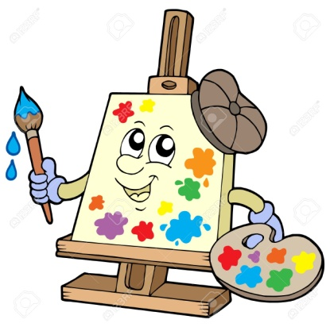

Entonces:

Describir es: observar, identificar y reconocer los elementos presentes; es decir, hoy vamos a describir que observamos a partir de paisajes del entorno natural.

Actividad 1:

- Dibujar uno de los paisajes que elegiste de las imágenes.
- Primero pintar el fondo del dibujo con témpera.
- Segundo cubrir con papeles de colores las montañas.

Actividad 2:

Basados en las fotografías observadas, contesta estas preguntas al reverso de la hoja del dibujo.

- ¿Qué fue lo primero que pensaron?
- ¿Qué sensaciones les produjo observarlas?
- ¿Conocen algunos de los lugares de las fotografías?
- ¿Son todos los cerros y volcanes de la misma altura y tienen las mismas formas?
- ¿Cuáles son los colores que predominan en las fotografías?
- ¿Observamos siempre los mismos colores en la cordillera o cambian según las diferentes horas del día o estaciones del año?

Para reflexionar

¿Qué fue lo más difícil de este trabajo? ¿Por qué?

________________________________________________________________________________________________________________________________________________________________

